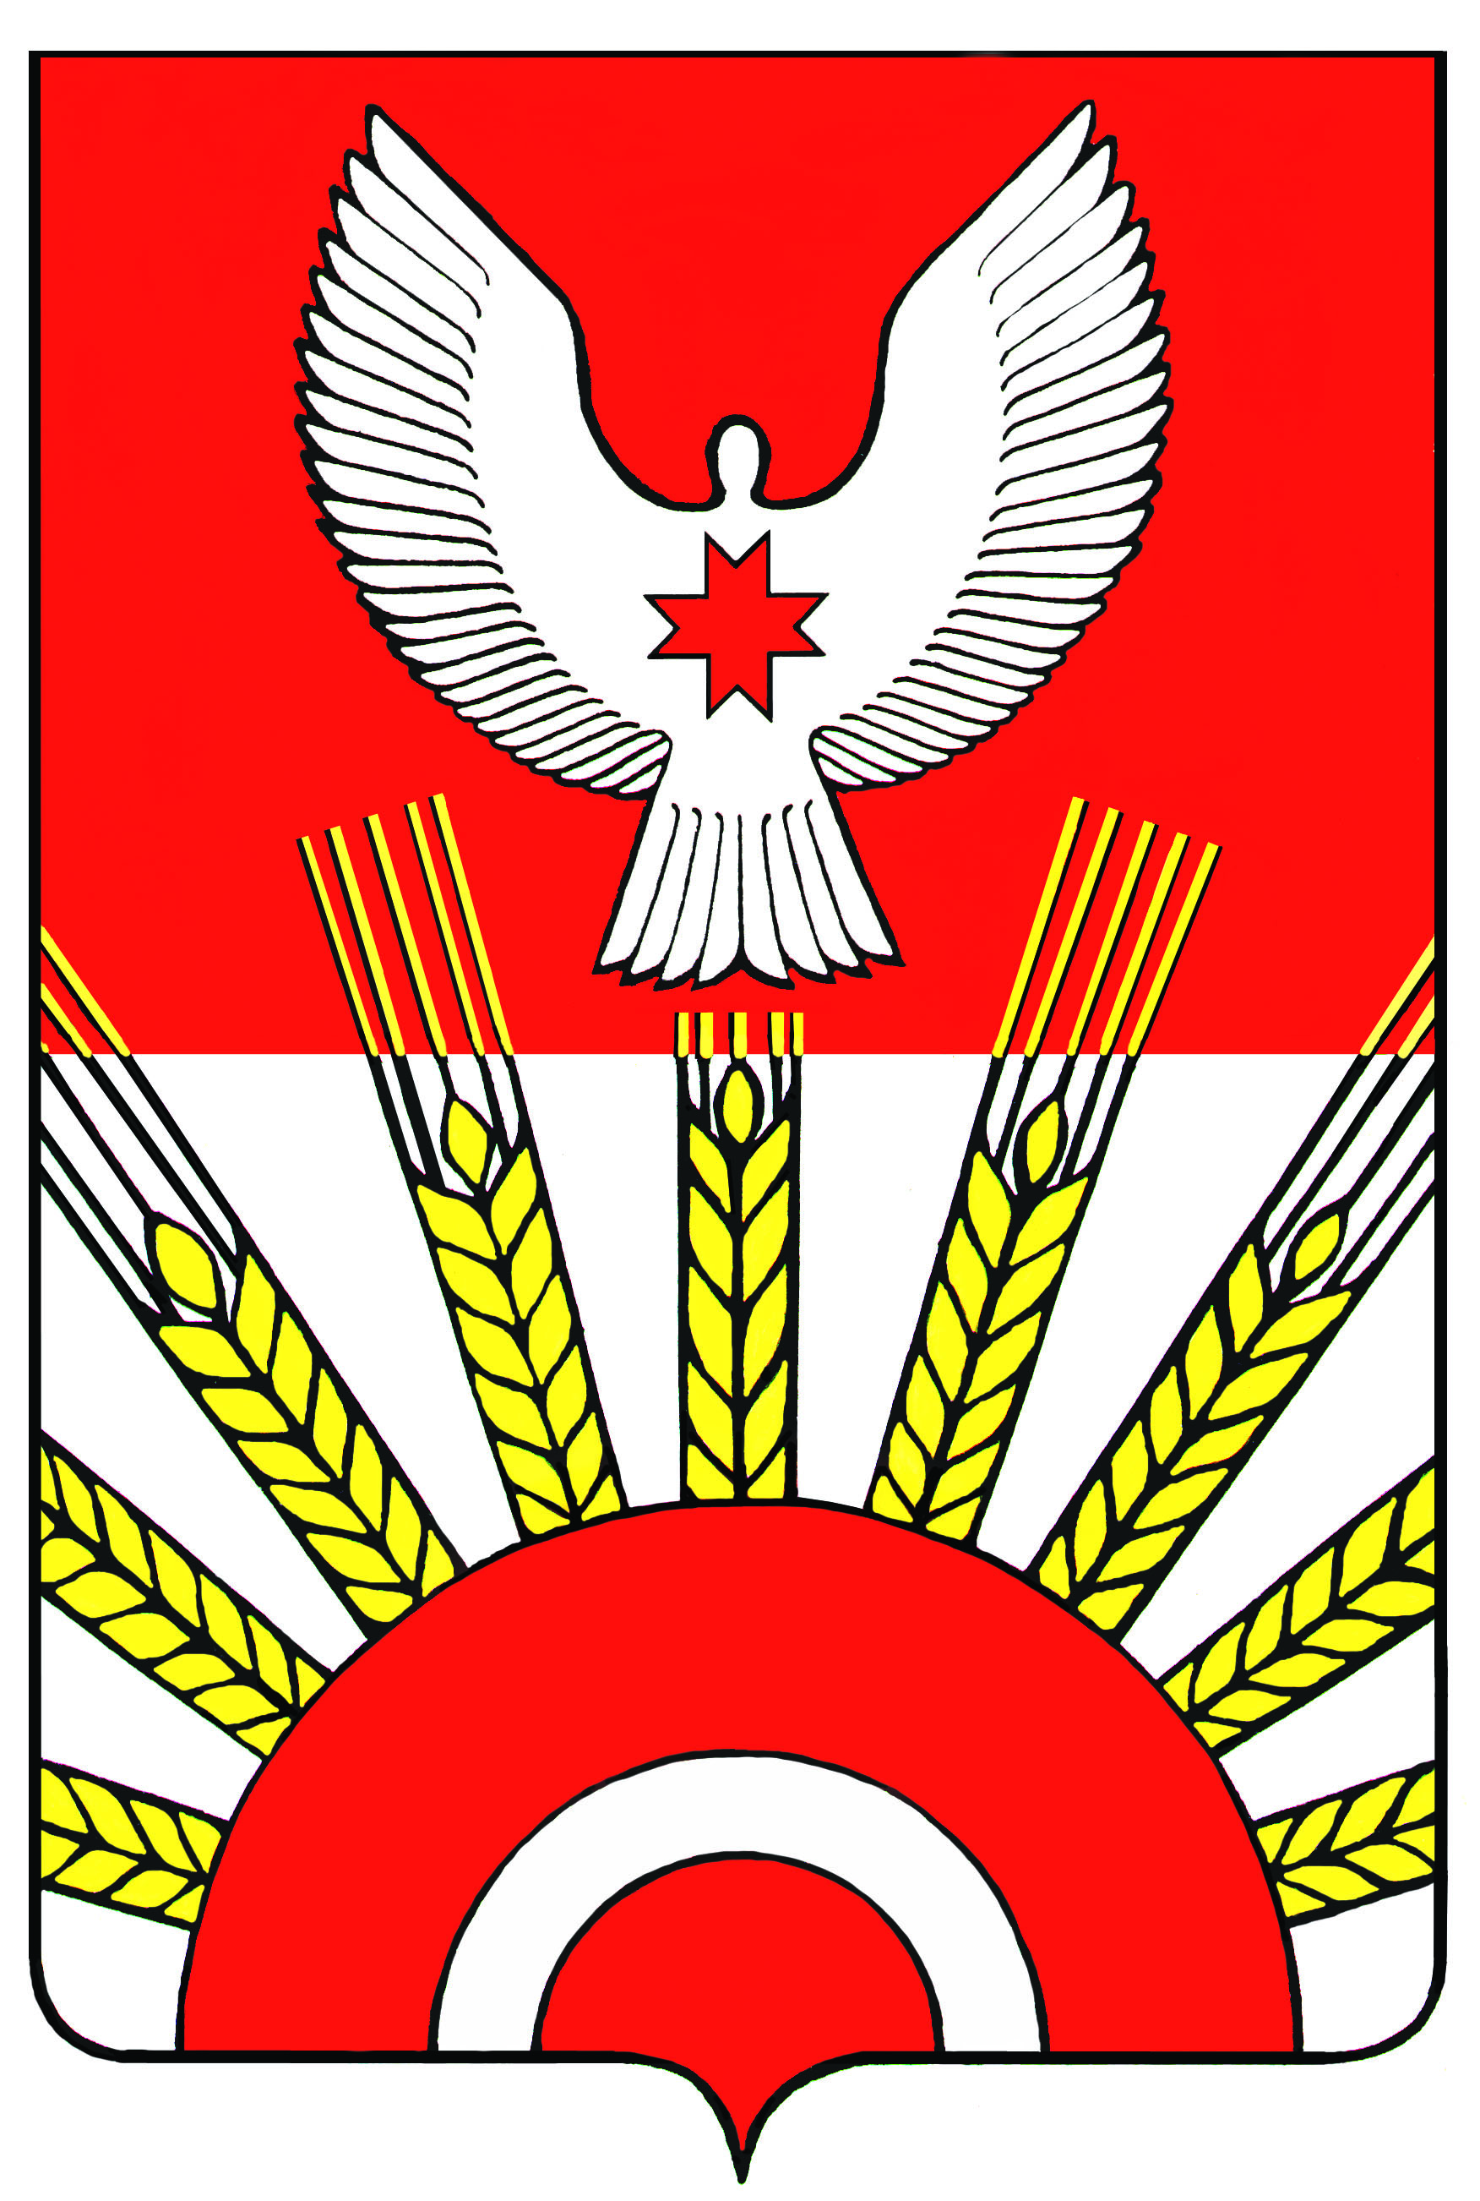

Р Е Ш Е Н И Е

Совета депутатов муниципального образования «Киясовский район»

О признании утратившим силу решения Киясовского районного Совета депутатов от 29.05.2007 года № 84 (в редакции от 18.02.2008 № 148)

«Об утверждении Правил предоставления платных медицинских услуг

по МУЗ «Киясовская центральная районная больница»

В соответствии с частью 4 статьи 7 Федерального закона от 06.10.2003 года
№ 131-ФЗ «Об общих принципах организации местного самоуправления в Российской Федерации», частью 4 статьи 38 Устава муниципального образования «Киясовский район» районный Совет депутатов

РЕШАЕТ:
1. Признать утратившим силу решение Киясовского районного Совета депутатов от 29.05.2007 года № 84 «Об утверждении Правил предоставления платных медицинских услуг по МУЗ «Киясовская центральная районная больница».
2. Опубликовать настоящее решение в Вестнике правовых актов органов местного самоуправления муниципального образования «Киясовский район».

Глава муниципального образования
«Киясовский район» А.В. Максимов

с. Киясово
27 февраля 2012 года
№ 45

